|  |  |
| --- | --- |
|  | **Министерство науки и высшего образования Российской Федерации**  **Федеральное государственное бюджетное образовательное учреждение**  **высшего образования**  **«Московский государственный технический университет  имени Н. Э. Баумана**  **(национальный исследовательский университет)»**  **(МГТУ им. Н. Э. Баумана)** |

|  |  |
| --- | --- |
| ФАКУЛЬТЕТ | «Информатика и системы управления» (ИУ) |

|  |  |
| --- | --- |
| КАФЕДРА | «Информационная безопасность» (ИУ8) |

Лабораторная работа №1

ПО КУРСУ

«Алгоритмические языки»

|  |  |  |  |  |  |
| --- | --- | --- | --- | --- | --- |
| Студент | ИУ8-13 |  |  |  | Д. С. Домнич |
|  | (Группа) |  |  |  | (И. О. Фамилия) |
|  |  |  |  |  |  |
| Преподаватель: |  |  |  |  | М. В. Малахов |
|  |  |  |  |  | (И.О. Фамилия) |

**ВВЕДЕНИЕ**

**Цели и задачи работы**

Цель работы состоит в овладении навыками разработки программ на языке С++, имеющих линейную структуру, и программ, реализующих разветвляющиеся алгоритмы, т.е. использующих условный оператор и (или) оператор-переключатель. Для достижения цели необходимо выполнить следующие задачи:

− разработать программы на языке С++ для решения заданных вариантов заданий;

− отладить программы;

− подготовить отчет по лабораторной работе.

**Условия для 10 варианта**

Часть 1: Заданы моменты начала и конца некоторого промежутка времени в часах, минутах и секундах (в пределах одних суток). Найти продолжительность этого промежутка в тех же единицах измерения.

Часть 2: Заданы три параметра: a, b, c. Проверить, могут ли эти параметры быть длинами сторон треугольника.

**ОСНОВНАЯ ЧАСТЬ**

**Исходный текст программы Часть 1.**

|  |  |
| --- | --- |
| 1  2  3  4  5  6  7  8  9  10  11  12  13  14  15  16  17  18  19  20  21  22  23  24  25  26  27  28  29  30  31  32  33  34  35  36  37  38  39  40 | #include <iostream>  **using** **namespace** std;  **int** **main**()  {  **int** s_hours, s_minutes, s_seconds;  **int** en_hours, en_minutes, en_seconds;  **int** r_hours, r_minutes, r_seconds, result;  **int** start_s, end_s;  setlocale(LC_ALL, "Russian");  cout << "Введите время начала" << endl;  cout << "Часы: ";  cin >> s_hours;  cout << "Минуты: ";  cin >> s_minutes;  cout << "Секунды: ";  cin >> s_seconds;  cout << "Введите время окончания" << endl;  cout << "Часы: ";  cin >> en_hours;  cout << "Минуты: ";  cin >> en_minutes;  cout << "Секунды: ";  cin >> en_seconds;  start_s = s_hours * **3600** + s_minutes * **60** + s_seconds;  end_s = en_hours * **3600** + en_minutes * **60** + en_seconds;  **if** (end_s >= start_s) {  result = end_s - start_s;  r_hours = result / **3600**;  result = result - r_hours * **3600**;  r_minutes = result / **60**;  result = result - r_minutes * **60**;  r_seconds = result;  cout << r_hours << " ч, " << r_minutes << " м, " << r_seconds << " с";  }  **else** {  cout << "Ошибка ввода!";  }  } |

**Исходный текст программы Часть 2.**

|  |  |
| --- | --- |
| 1  2  3  4  5  6  7  8  9  10  11  12  13  14  15  16  17  18  19  20  21 | #include <iostream>  **using** **namespace** std;  **int** **main**()  {  setlocale(LC_ALL, "Russian");  **double** a, b, c;  cout << "Введите a: ";  cin >> a;  cout << "Введите b: ";  cin >> b;  cout << "Введите c: ";  cin >> c;  **if** ((a + b > c) && (a + c > b) && (b + c > a)) {  cout << "Треугольник существует";  }  **else** {  cout << "Треугольник не существует";  }  } |

**Скриншоты запуска и работы программ**

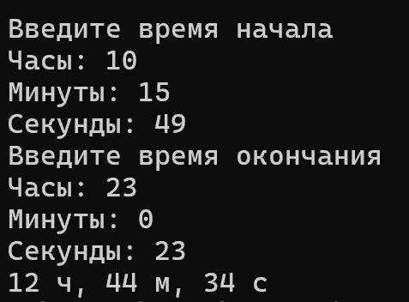

Рисунок – Первый запуск программы №1

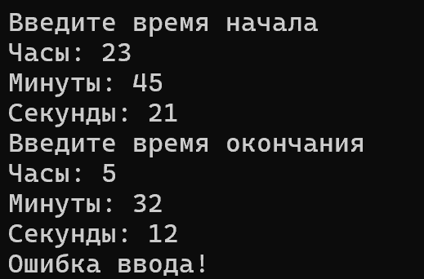

Рисунок – Второй запуск программы №1

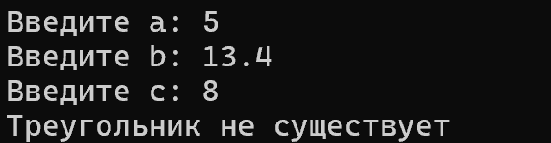

Рисунок - Первый запуск программы №2

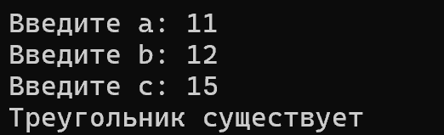

Рисунок - Второй запуск программы №2

**ЗАКЛЮЧЕНИЕ**

Цели лабораторной работы были достигнуты, результаты проверены. На практике были изучены условные операторы if/else, числовые типы int, float, double на языке C++.